Как одеть ребенка на новогодний праздник

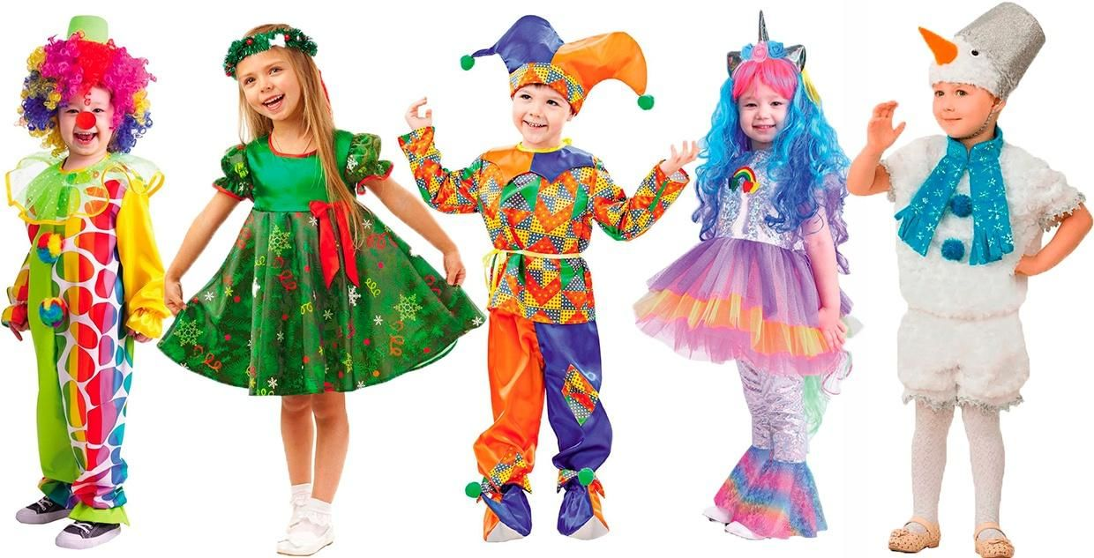

Уважаемые родители!
Новогодние праздники уже приближаются.
Какой карнавальный костюм ваш ребенок наденет на утренник?
Вариантов несколько: костюм можно купить, сшить, взять напрокат.

Советы при выборе или изготовлении новогоднего костюма:
      - Костюм должен быть удобным, чтобы ребёнок мог в нём свободно двигаться. Праздник — это хоровод, пляски, игры…
  - Не слишком длинным, чтобы ребёнок не упал. Длина платья должна быть не менее, чем на 10 сантиметров выше пола. Очень нежелательны обручи на платье. Танцевать, играть, просто сидеть в платье с обручами девочке очень неудобно!
  - Не слишком тесным, чтобы ребёнку в нём было комфортно, и он не пытался его с себя стянуть;
  - Если есть в костюме крылья, хвостик и т. д., они не должны мешать свободно находиться на стульчике;
  - Не должно быть закрытых рук и предметов в них, так как они будут мешать в хороводах;
  - Не допускается закрывать лицо ребёнку, он должен свободно дышать.

- Все детали костюма нужно заранее хорошо закрепить. Например, продумать, что одевается на голову ребёнка (шапочка, корона, ободок).
Наденьте костюм ребёнку за несколько дней до праздника. Попросите его попрыгать в костюме. Все, что после этого эксперимента свалится на пол (головной убор, детали костюма) необходимо закрепить: к головному убору пришить резинку или завязки, детали костюма пришить.
- Руки не стоит занимать атрибутами (корзинка, волшебная палочка, ведь ребёнок во время праздника будет водить хороводы, играть, танцевать. Не стоит дополнять костюмы тяжелыми и опасными для окружающих предметами (шпага, меч).
- Обувь также должна быть легкой и удобной – чешки или балетки!!!

Уважаемые родители, постарайтесь не переборщить с подготовкой праздничного костюма, учитывайте индивидуальные особенности вашего ребенка. Если ребенок очень скромный и стеснительный, постарайтесь не делать костюм слишком ярким и вызывающим! Для стеснительного ребенка трудно быть в таком костюме, в центре внимания!
Самое главное, костюм должен нравиться самому ребенку, а не маме или бабушке.
Новогодний утренник для вашего ребёнка - очень важное событие. И пусть ничто не отвлекает его от получения ярких впечатлений от этого праздника!



